Documento de Requisitos de Software

CRONOS

1.7

Desenvolvedores/Analistas
Cleyciane Farias de Lima
Juliana Abreu da Cunha
Raul Vitor Lopes da Costa

Rio Branco – AC
2018
Histórico de Alterações

Data | Versão | Descrição | Autor
29/10/2018 | 0.0 | Criação do documento de requisitos, inclusão da Análise do Problema e Configuração Mínima do sistema. | Raul Vitor L. da Costa
30/10/2018 | 1.0 | Realização do estudo de viabilidade. | Raul Vitor L. da Costa
04/11/2018 | 1.1 | Missão do Software, Configuração recomendada, Ferramentas de Desenvolvimento e Licença de Uso, Necessidades Básicas do Cliente | Cleyciane Farias de Lima
04/11/2018 | 1.2 | Limites do Sistema, Benefícios Gerais, Restrições, Atores, Requisitos Funcionais, Requisitos Não-Funcionais | Juliana Abreu da Cunha
12/12/2018 | 1.3 | Correções apontadas pelo orientador e inclusão das imagens do protótipo. | Raul Vitor L. da Costa.
18/12/2018 | 1.4 | Inclusão dos casos de uso | Raul Vitor L. da Costa.
18/12/2018 | 1.5 | Correções do Documento de Requisitos | Cleyciane Farias de Lima
18/12/18 | 1.6 | Transposição de Prototipos para um novo documento | Cleyciane Farias de Lima
18/12/18 | 1.7 | Correções e Adicionamento de Ferramentas de Desenvolvimento e Licença de Uso. | Cleyciane Farias de Lima

- Análise do Problema
Dificuldade no processo de dividir datasets para auxiliar na extração de conhecimento com o processo de mineração de dados a partir de partições temporais. O problema central é que essa atividade atualmente é realizada de forma manual, o que demanda muito tempo e prejudica o andamento das análises e o cronograma das pesquisas desenvolvidas nesse âmbito.
- Necessidades Básicas do Cliente
Ter uma ferramenta que receba como entrada uma base de dados de qualquer domínio em um formato pré-definido (CSV) e irá gerar arquivos com bases menores em determinado intervalo de tempo. A principal característica que esse Dataset deve possuir é a existência de pelo menos um atributo que seja temporal.

- Estudo de Viabilidade
Por se tratar de um projeto acadêmico, e as ferramentas utilizadas serem softwares gratuitos e livres, o desenvolvimento do sistema é viável dentro dos parâmetros estabelecidos.

3.1. Viabilidade Técnica
O Sistema é viável tecnicamente, pois um computador pessoal é todo o equipamento necessário e os desenvolvedores possuem os conhecimentos para manusear as ferramentas que serão utilizadas.

3.2. Viabilidade Econômica
Por se tratar de um projeto acadêmico, não se dispõe de orçamento para sua realização, o sistema é viável economicamente, pois não requer gastos adicionais além do desenvolvimento.

3.3. Viabilidade Legal
O sistema é viável legalmente devido ao fato de não infringir nenhuma lei ou norma vigente na legislação atual.

- Missão do Software
Possibilitar a criação de janelas temporais móveis, com intervalos definidos dinamicamente pelo usuário, afim de facilitar o processo de particionamento de datasets.
- Limites do Sistema

ID | Funcionalidade | Justificativa
L1 | Particionamento de arquivos com extensão CSV | O CSV é o padrão de exportação da maior parte dos SGBD’s

Benefícios Gerais

ID | Benefício
B1 | Particionamento automático de base de dados
B2 | Maior Praticidade na geração de sub-bases de dados.
B3 | Ordenação automática do atributo de tempo definido para o particionamento.

- Restrições

ID | Restrição | Descrição
R1 | Apenas arquivos csv | O sistema não manipula arquivos com extensão diferentes do csv, por exemplo arquivos .arff
R2 | O arquivo fornecido pelo cliente deve ter no mínimo um atributo temporal | O sistema trabalha apenas com atributos temporais como parâmetro de particionamento
R3 | Os arquivos inseridos não podem ter tamanho maior que 2 GB | Arquivos maiores de 2 GB podem sobrecarregar a memória RAM, ocasionando lentidão no sistema

- Atores

ID | Atores | Descrição
A1 | Usuário | Será responsável por fornecer a base de dados a ser particionada, qual o atributo de tempo presente na base dada e qual o tamanho da janela de particionamento desejada.
A2 | Software | Será responsável pela divisão da base em diversos arquivos tendo como parâmetro o atributo de tempo e o tamanho da janela definidos pelo usuário

- Requisitos Funcionais

ID | Funcionalidade | Necessidades | Prioridade
RF1 | O Sistema deve possibilitar ao usuário o carregamento de arquivo do tipo csv | Alimentar o sistema com a base que será Particionada | Essencial
RF2 | O sistema deve ser capaz de ler os atributos | Identificar os atributos temporais que serão utilizados no particionamento. | Essencial
RF3 | O Sistema deve possibilitar ao usuário escolher qual o formato do atributo temporal que será utilizado como base para o particionamento | Identificar o parâmetro para o particionamento | Essencial
RF4 | O sistema deve possibilitar a definição do tamanho da janela | Identifica de a medida de tempo que será utilizada para o particionamento | Importante
RF5 | O Sistema deve gerar vários arquivos CSV correspondentes ao particionamento da base de dados | Disponibilizar para o usuário o resultado do particionamento | Essencial

Requisitos Não-Funcionais

ID | Requisitos | Categoria
NRF1 | O tempo de desenvolvimento do sistema não deve ultrapassar seis meses | Velocidade
NRF2 | O Sistema Operacional onde o Sistema será operacionalizado deve possuir JRE. | Portabilidade
NRF3 | O tamanho do software final não pode ultrapassar 500 MB | Tamanho
NRF4 | O tempo de resposta do sistema não deve ultrapassar 1 minuto | Velocidade
NRF5 | Os arquivos inseridos não podem ultrapassar o tamanho de 2 GB | Tamanho

Requisitos de Hardware

11.1. Configuração Mínima
Como o sistema será desenvolvido puramente na linguagem JAVA 8.0, os requisitos mínimos para a sua execução serão os mesmos da linguagem, são eles:

Windows
Windows 10 (8u51 e versões posteriores)
Windows 8.x (Desktop)
Windows 7 SP1
Windows Vista SP2
Windows Server 2008 R2 SP1 (64 bits)
Windows Server 2012 e 2012 R2 (64 bits)
RAM: 128 MB
Espaço em disco: 124 MB para JRE; 2 MB para Java Update
Processador: no mínimo, um processador Pentium 2 de 266 MHz

Mac OS X
Mac baseado em Intel executando o Mac OS X 10.8.3+, 10.9+
Privilégios de administrador para instalação
Browser de 64 bits
Linux
Oracle Linux 5.5+¹
Oracle Linux 6.x (32 bits), 6.x (64 bits) ²
Oracle Linux 7.x (64 bits)² (8u20 e versões posteriores)
Red Hat Enterprise Linux 5.5+¹, 6.x (32 bits), 6.x (64 bits) ²
Red Hat Enterprise Linux 7.x (64 bits)² (8u20 e versões posteriores)
Suse Linux Enterprise Server 10 SP2+, 11.x
Suse Linux Enterprise Server 12.x (64 bits)² (8u31 e versões posteriores)
Ubuntu Linux 12.04 LTS, 13.x
Ubuntu Linux 14.x (8u25 e versões posteriores)
Ubuntu Linux 15.04 (8u45 e versões posteriores)
Ubuntu Linux 15.10 (8u65 e versões posteriores)

11.2. Configuração Recomendada

- Linguagem JAVA 8.0
Windows 7, Linux 18.3 ‘Sylvia’:
Intel® Core™ i3 5ª Geração 5005U.
Velocidade 2.0 GHz
3 MB L3 Cache 64 Bits

- Ferramentas de Desenvolvimento e Licença de Uso
  - Eclipse Java EE IDE for Web Developers.
Version: Oxygen.3a Release (4.7.3a)
Build id: 20180405-1200;
Eclipse Public License – v 1.0
  - MySQL Workbench 6.3
version: 6.3.6 build 511 CE (64 bits)
c. Microsoft Office 2016
Version: 1803
Build id: 91226.2116 (64-bits)
License: VQCRC-J4GTZ-T8XQZ-RX6QG-4HVG4
d. JRE 1.8.0 IBM J9 2.8 Linux amd64-64 Compressed References 20161013_322271 (JIT enabled, AOT enabled);
e. Libre Office Writer Versão: 5.1.6.2 ID de compilação: 1:5.1.6~rc2- 0ubuntu1~xenial4 Threads da CPU:4; Versão do SO: Linux 4.10; Realizador da interface: padrão; Local: pt-BR (pt_BR.UTF-8); Calc: group
f. Windows 10 Home copyright 2009 Microsoft Coreporation. Intel(R) Core™ i7-2630 CPU @ 2.00 GHz Sistema operacional de 64 bits Id do Produto: NKJFK-GPHP7-G8C3J-P6JXR-HQRJR.
g. Linux cleyciane-270E5K-270E5Q-271E5K-2570EK 4.10.0-38-generic #42~16.04.1-Ubuntu SMP Tue Oct 10 16:32:20 UTC 2017 x86_64 x86_64 x86_64 GNU/Linux
h. ArgoUML 0.32.1 is distributed under Eclipse Public License (EPL) 1.0.
i. Git GNU General Public License version 2.0

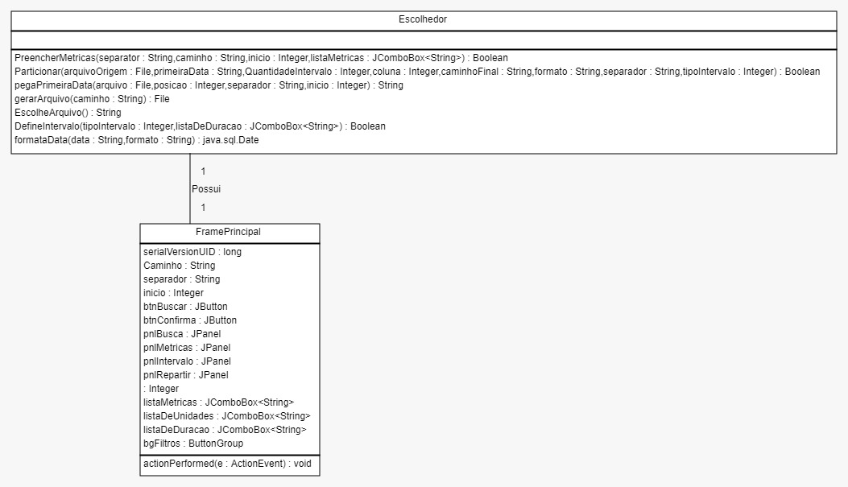
- Classes

